Årsberetning 2017
Holter Idrettsforening

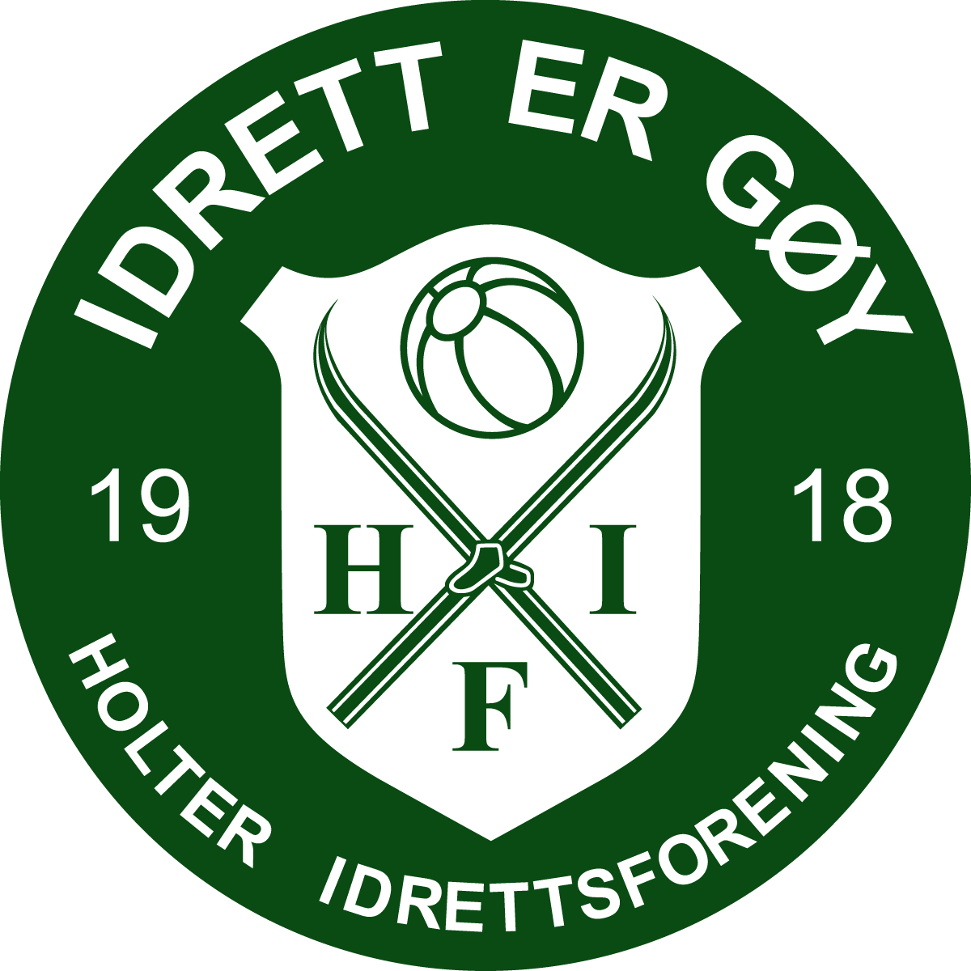

Styret:
Styret har siden årsmøtet 26. april 2017 bestått av
Leder: Bård Busterud
Nestleder: ubesatt verv
Sekretær: Toril Løvstad-Eik
Økonomiansvarlig: Marianne Østby Strøm
Anleggsansvarlig: Jan Kristiansen
Styremedlem: Andreas Sundnes
Leder fotballgruppa: Bjørn-Inge Østby
Nestleder fotballgruppa: Frank Østenby (fratrådte i løpet av perioden)
Leder håndballgruppa: Anne Stiberg
Nestleder håndballgruppa: Oksana Dadurkeviciene
Leder av Bekkestua: Oddvar Iversen
Leder Idrettskole (allidrett): ubesatt verv
Varamedlem: Hilde Ormstad
Varamedlem: Hege Knutson Røtterud

Organisering:

Situasjonsbeskrivelse:

Ledelse og utvikling:
Det ble i 2017 avholdt 9 ordinære styremøter. Styret har i perioden ikke vært fulltallig. Styret har prioritert daglig drift i gruppene og god økonomistyring. Vi har tatt flere grep for å redusere kostnader, spesielt når det gjelder forsikringer og renhold. Av utviklingsoppgaver er det kunstgressprosjektet som har hatt prioritet dette året, og som fortsatt vil ha prioritet i 2018. Høsten gikk med til å jobbe fram søknad om idrettsfunksjonell godkjenning, og er godkjent i idrettsrådet. Vi har fått tilskudd (2,2 mill) og lånegaranti (4,7 mill) fra kommunen, og det er søkt om spillemidler (ca 2,5 mill). Arbeide med å utrede omfanget av prosjektet har fortsatt inn i 2018.

Medlemmer:
Holter idrettsforening har pr. 31. desember 2017, ca 400 medlemmer.

Sportslig:
Sportslig utvikling er tillagt gruppestyrenes ansvarsområder og blir redegjort for i gruppenes årsberetninger. På overordnet nivå, er det viktig å skape en felles kultur og felles policy for den sportslige utviklingen i idrettsforeningen.

Engasjement:
Et viktig tiltak i 2017 var å gjennomføre og videreføre tradisjonen med Holterdagen. Holterdagen ble gjennomført som et familiearrangement med de samme rammene siden 2012. Det ble gjennomført vennskapskamper i håndball og fotball mot lag fra andre klubber, noe som medførte en del besøkende utenbygds i fra.

Holterdagen utgjør en forskjell for Holter idrettsforening – ikke bare får vi vist frem alle de flotte spillerne våre, i tillegg gir det oss et godt bidrag i klubbkassa, som igjen gir oss muligheter for klubbutvikling. En stor takk til alle som satt i arrangementskomiteen gjorde det mulig å gjennomføre – og en stor takk til foreldre og foresatt som stilte på.

Økonomi:
Økonomien i Holter idrettsforening er styrt etter loven for Holter idrettsforening, samt av idrettsforeningens vedtatte økonomireglement. Holter idrettsforening midler er plassert i DNB.

Grener/grupper:
Fotballgruppa og håndballgruppa har egne årsberetninger og redegjør her for gruppenes aktiviteter i 2017.

Holter 18. april 2018
Holter idrettsforening, hovedstyret

Bård Busterud Marianne Østby Strøm Toril Løvstad-Eik
Leder Økonomiansvarlig Sekretær

Oddbjørn Iversen Jan O. Kristiansen Andreas Sundnes
Leder, Bekkestua Anleggsansvarlig Styremedlem

Bjørn-Inge Østby Anne Stiberg Oksana Dadurkeviciene
Leder, fotballgruppa Leder, håndballgruppa Nestleder, håndballgruppa

ÅRSMELDING FOR HÅNDBALLGRUPPA I HOLTER IF – 2017:

Det ble dannet nytt styre etter årsmøtet i mars 2017, som i praksis overtok fra sommerferien.
Styremedlemmene Trude Nordnes og Ine Øverby, lagledere Engeline Heisholdt Andresen, Siri Østreng og Rønnaug Schei Alsgaard fratrådte sine verv.

Gruppa/styrets sammensetning:

Leder: Anne Stiberg
Nestleder: Oksana Dadurkeviciene
Sekretær: Tina Heiberg
Arrangement: Yvonne Sundby
Materialforvalter: Linda Einarsrud
Sportslig leder: Ubesatt
Dommerkontakt: Stig Ronny Håkenstad

Styremedlem: Morten Vollaug
Styremedlem: Henning Loos Rognstad
Styremedlem: Yvonne Sundby
Styremedlem: Linda Einarsrud
Styremedlem: Britt Hilde Nordang
Styremedlem: Silje Johannessen

Stillingen som sportslig leder har vært ubesatt.

Administrasjon:

Med inneværende styre, har håndballgruppa gjennomført 2 møter høsten 2017. Både styret og styremedlemmene har i all hovedsak deltatt på alle møtene som er avholdt.

Oversikt over trenere/lagledere i 2017/18:

Lag | Lagledere | Trenere
Blandet 6 og 7 år  (f.2010 og 2011) | Silje Johannessen | Ida Madsen og Kristine Hovden
Blandet 8 år  (f.2009) | Britt Hilde Nordang | Siri Skogvold og Leon Skogvold
Jenter 9 år  (f.2007) | Linda Einarsrud | Gry Olstad og Anja S. Amundrud
Jenter 10 år  (f.2007) | Henning Loos Rognstad | Henning Loos Rognstad, Lena Bjerkestuen og Kjersti Andreassen
Gutter 10 år  (f.2007) | Yvonne Sundby | Ronny Hansen
Jenter 11 år  (f.2006) | Morten Vollaug | Mette Cecilie Rogstad Nilsen

Sportslig:

Håndballgruppa hadde 4 lag i regionserien i 2017. I tillegg deltok 6- og 7-åringene på Loppetassen i perioden januar til mars + en runde i november (4 runder).
8-åringene deltok på minirunder (6 runder), og 9-åringene har også deltatt på 2 minirunder i tillegg til serien.
Våren 2017 |  | Høsten 2017
Lag | Antall lag | Lag | Antall lag
Minihåndball 6 og 7 år | 1 | Minihåndball 6 og 7 år | 1
Minihåndball 8 år | 1 | Minihåndball 8 år | 1
Jenter 9 år | 1 | Jenter 9 år | 1
Gutter 9 år | 1 | Gutter 10 år | 1
Jenter 10 år | 1 | Jenter 10 år | 1
Jenter 12 år | 2 | Jenter 11 år | 1

Dommere:

I 2017/2018-sesongen har vi i håndballgruppa hatt 4 kvotedommere, og dette er nok i forhold til påmeldte lag i regionserien. Vi har utdannet en del ungdommer til barnekampveiledere så har hatt nok folk for å dekke opp dommere til våre hjemmekamper.

Arrangementer:

Håndballgruppa har arrangert 2 loppetassen våren 2017, samt 1 høsten 2017.
Vi har hatt hallvakter i HIF-hallen gjennom hele sesongen, og disse er fordelt mellom foreldrene på de forskjellige lagene. I tillegg har håndballgruppa deltatt på Holterdagen i regi av Hoter IF.

Økonomi:

Håndballgruppa har hatt en stabil økonomisk situasjon i 2017. De aller fleste medlemmene har ordnet seg profil i MinIdrett, og vi opplever at det nye medlemssystemet fungerer greit i forhold til faktureringer. Vi fortsetter å ha fokus på å holde kostnadene nede, men vi har i 2017 valgt å bidra med og delvis dekke en overnattingscup for de lagene som har ønsket dette. Dette er et mulig på grunn av det gode dugnadsarbeidet som gjøres.

Andre aktiviteter:

- Holterlagene var med på Nannestad-cup i Juni 2017.
- Etter endt sesong 2016/2017 hadde vi en felles avslutning med grilling og sosialt samvær på sletta.
- Håndballgruppa deltok på Holterdagen 2017, både i form av dugnadshjelp og med lag som spilte kamper i hallen mot inviterte lag fra andre klubber.
- Håndballgruppa har gjennomført sin årlige salgsdugnad i November 2017 der foreldrene kunne velge mellom å selge kakebokser og toalettpapir, eller frikjøp.
- Før jul hadde vi vår tradisjonelle felles «Nissetrening» for alle lagene, med saft og pepperkaker i etterkant.

Holter, februar 2018
For Håndballgruppa

Anne Stiberg
Leder
ÅRSMELDING FOR FOTBALLGRUPPA I HOLTER IF – 2017:

Arbeidet med å danne et fungerende fotballstyre ble påstartet etter sesongslutt 2016 og styret var fungerende i fra 01.01.2017.

Gruppa/styrets sammensetning:

Leder: Bjørn-Inge Østby
Nestleder: Frank Østenby (til Juli) Ubesatt etter Juli
Sekretær: Ubesatt
Materialforvalter: Christer Fengsrud
Kiskoansvarlig: Hanne Vangen
Anne-Helene Vamseter
Dommerkontakt: Per Fossen

Stillingene som sekretær og Nestleder (Fra Juli )har vært ubesatt.

Administrasjon:

Med inneværende styre, har fotballstyret gjennomført 5 møte i 2017.
Fotballgruppa(Styret og lagledelsene) har avholdt 6 møter i 2017.

Oversikt over Lagene i 2017:

A-laget (7. div) |  | Hovedtrener | Than Tran
G13/G14 | 2004/2003/(2002) | Hovedtrener | Simen Liadal
G13/G14 | 2004/2003/(2002) | Lagleder | May-Britt Bråthen
G13/G14 | 2004/2003/(2002) | Lagleder | Tone Anita Engelstad
G-11/12 | 2005/2006 | Hovedtrener | Are Hokstad
G-11/12 | 2005/2006 | Trener/lagleder | Anne Nyrud
G-11 | 2006 | Hovedtrener | Are Hokstad
G-11 | 2006 | Trener | Jan Harald Røtterud
G-11 | 2006 | Trener | Steffen Eriksen
G-11 | 2006 | Trener | Joar Rognstadtangen
G-11 | 2006 | Lagleder | Anne Nyrud
G-10 | 2007 | Hovedtrener/Lagleder | Bård Kulseth
G-10 | 2007 | Trener | Geir Låvegg
G-10 | 2007 | Trener | Geir Hovden
J-9 | 2008 | Trener | Stig Ronny Håkenstad
J-9 | 2008 | Trener | Jonas Amundrud
J-9 | 2008 | Lagleder | Gry Olstad
G-9 | 2008 | Hovedtrener | Lars Erik Strøm
G-9 | 2008 | Trener | Vegard Hokstad
G-9 | 2008 | Trener | Øivind Asak
G-9 | 2008 | Lagleder | Marianne Strøm
J-9 | 2009 | Trener | Jens Olav Kjærstad
G-8 | 2009 | Hovedtrener | Andreas Sundnes
G-8 | 2009 | Trener | Roger Hellesylt
G-8 | 2009 | Lagleder | Ida Torp Rognmo
G-7 | 2010 | Hovedtrener | Torjus Andersen
G-7 | 2010 | Lagleder | Hanne Vangen

Sportslig:

Fotballgruppa bestod av 9 treningsgrupper, hadde 9 lag meldt på i serien. Alle treningsgruppene har også deltatt på cuper

Dommere:
Dommeransvarlig ble for første gang på flere år besatt av fotballstyret. Per Fossen organiserte dommeravviklingen for 2017. Det ble opprettet nye styrende retningslinjer for organisering av dommerne til seriespill. Belastningen i vårsesongen ble stor for de dommerne som dømte og i starten av høstsesongen ble det avholdt et dommerkurs i regi av kretsen. Der deltok 14 gutter i fra G14 laget.

Dugnader:
Fotballgruppa har gjennom sesongen hatt kioskvakter i forbindelse med kampene. Disse er fordelt mellom foreldrene på de forskjellige lagene. Fotballgruppa bidro også med vakter under Holterdagen.

Salgsdugnad med salg av julenek ble gjennomført før jul.

Arrangementer:
Det ble avholdt Tine fotballskole i Juni hvor det deltok 56 barn. Håvard Sæle hadde ansvaret for den sportslige gjennomføringen med help av idrettsfagsstudeneter og A-lagsspillere. Anne Nyrud og Bjørn-Inge Østby organiserte det administrative rundt Tine Fotballskole

Det ble avholdt en miniturnering i forbindelse med Holterdagen. Alle lagene med unntak av A-laget og G16 deltok i turneringen. De fleste lagene inviterte lag i fra andre klubber og de minste spilte interne kamper.

Det ble avholdt felles fotballavslutning for alle barn og ungdoms-gruppene. Lagledelsen i gruppene samt fotballstyret organiserte avslutningen.

Det ble avholdt «Ribbe cup» i romjulen for alle lagene uten om A-laget. Det deltok ca 40 spillere på turneringen. Turneringen ble spilt på 3V3 baner inne i Holter-hallen.

Økonomi:

Fotballgruppa har hatt et år uten ekstraordinære investeringer. Det har blitt arbeidet endel med å kartlegge inntekter og kostnader og det ble lagt frem et robust budsjett med bakgrunn i dette arbeidet. Resultatet for 2017 viser at fotballgruppa er godt i gang med å få på plass en sunn driftsøkonomi. Det ligger fortatt et etterslep i forhold til faktureringer fra tidligere år, men etterslepet har blitt redusert kraftig i 2017.

Holter, April 2018
For Fotballgruppa
Bjørn-Inge Østby
Leder

